**实验报告格式：**

|  |  |
| --- | --- |
| **课程名称**： ArcGis Engine | **班级：14地信** |
| **姓名**：常杰 | **学号**：2014083002 |
| **实验名称**：C#中的表达式与运算符 ArcGis Engine 中的控件 | **实验日期**：2016.9.20 |
| **实验成绩：**  **一、实验名称**  C#中的表达式与运算符 ArcGis Engine 中的控件  **二、实验目的及要求**  学习C#中的表达式与运算符，以及运算符之间的优先级，掌握ArcGis Engine中的MapControl，PageLayoutControl，TOCControl ，ToolbarControl这些重要控件的属性，以及图层操作的实例  **三、实验内容**  1.表达式是由运算符和操作数组成的。  2.运算符包括：算术运算符,赋值运算符，关系运算符，逻辑运算符，移位运算符，其他特殊运算符（is运算符，new运算符，Typeof运算符），  3.运算符之间的优先级，  4. ArcGis Engine中的MapControl，PageLayoutControl，TOCControl ，ToolbarControl这些重要控件的属性，以及图层操作的实例。  **四、实验步骤**  1.打开vs，新建项目，控制台应用程序，来声明变量，利用算术运算符来计算以及变量的赋值。其中M2.ToString（）；是将M2强制转换为字符串类型，然后输出。 | |

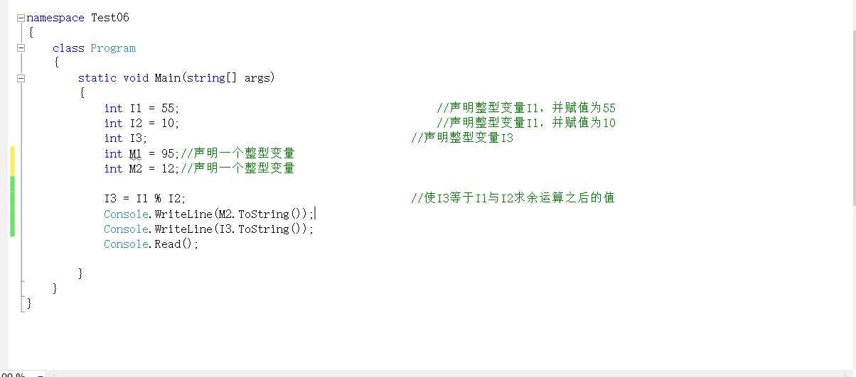

2.声明布尔类型的变量，以及decimal类型变量，来进行简单的操作。

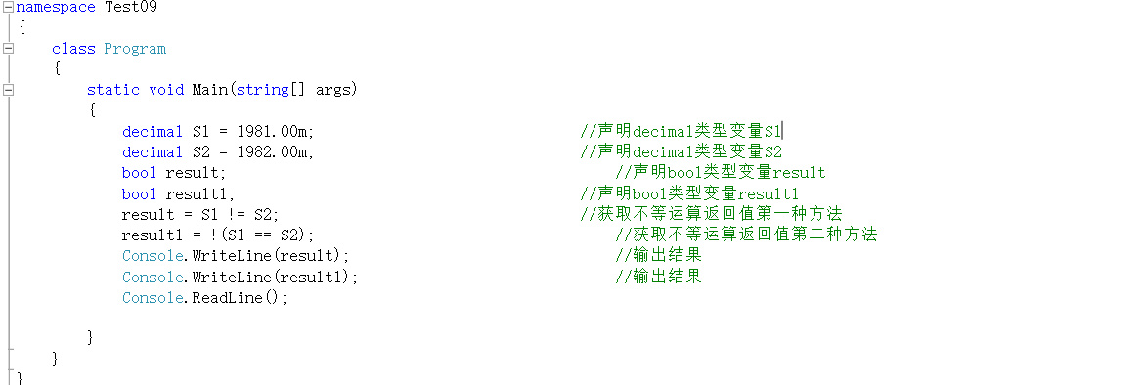

运行结果为：true true；

3. ArcGis Engine中控件使用的实例。

1>.创建一个新Windows应用程序项目，命名为“MyGis San”。

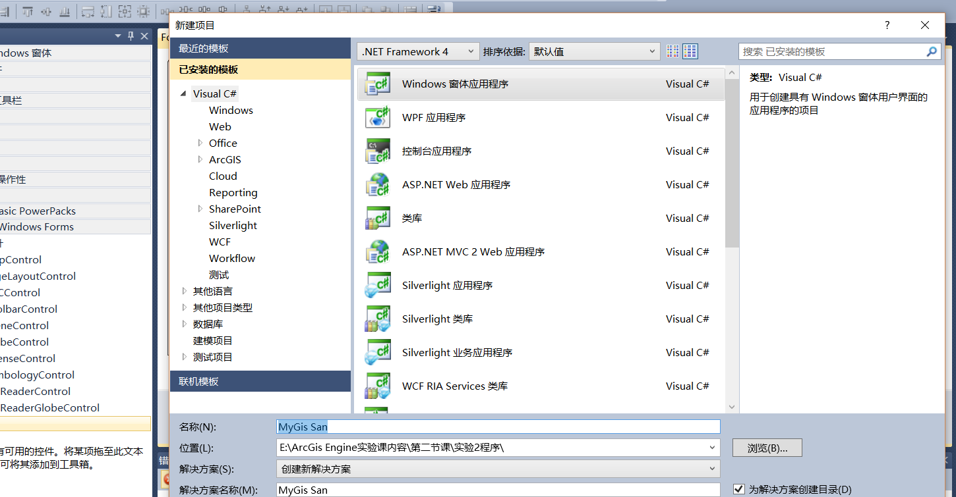

2>.在左边工具箱中先拖放“License Control”控件到窗体上，然后拖放 “MapControl”控件，“ToolBarControl”控件，“TOCC control”控件到窗体上，然后添加一个菜单栏，在所有windows窗体中添加Menustrip控件。然后填写菜单，文件，移除图层以及删除图层。界面如下：

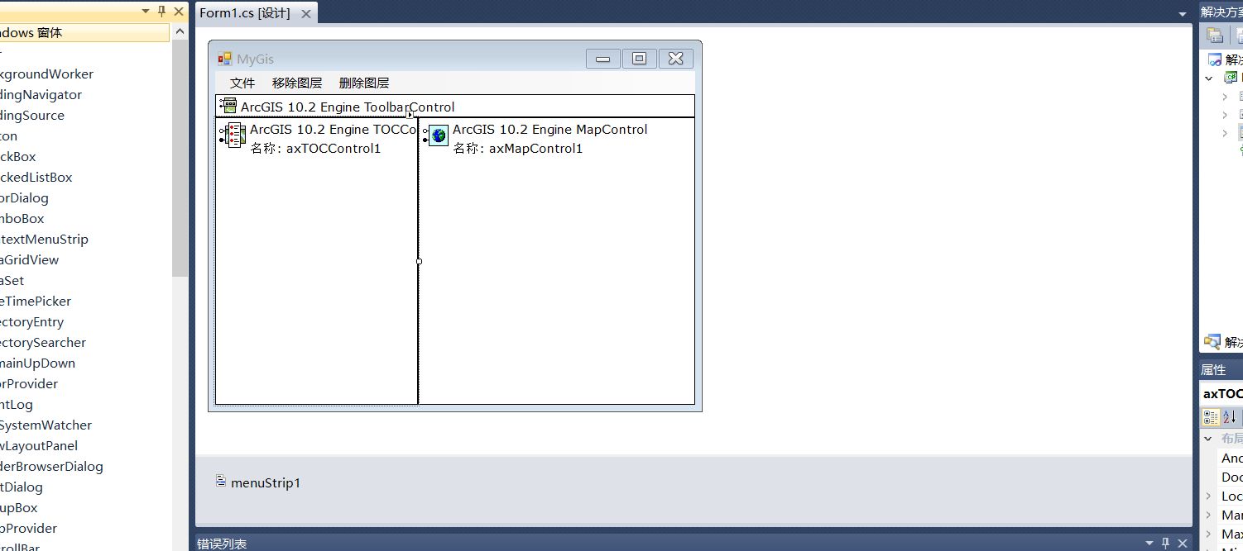

3>双击在文件里面写的添加图层文件功能，填写以下代码：

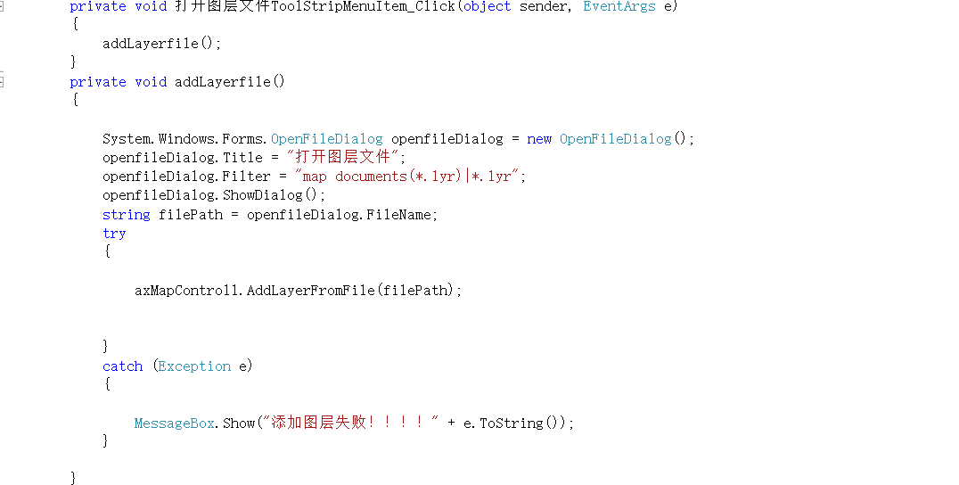

4>分别双击添加Shp数据，以及移除图层，删除图层，然后添加以下代码：

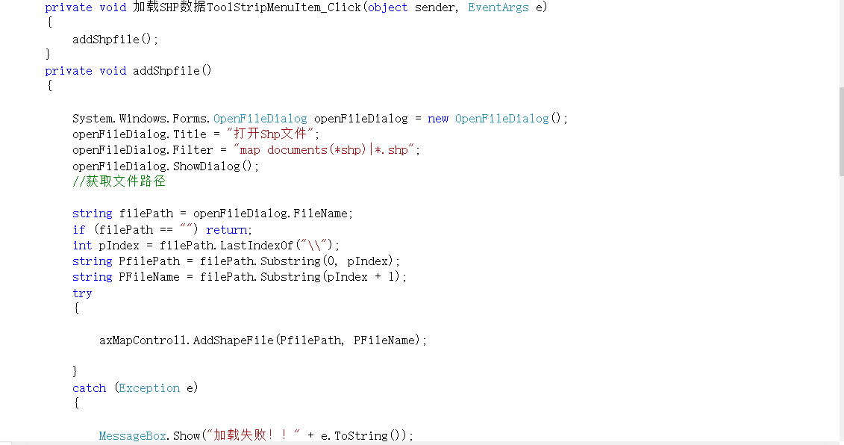

移除图层代码：

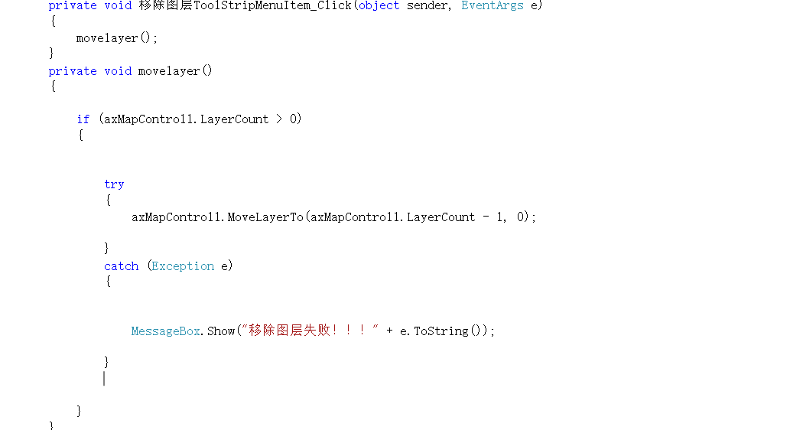

删除图层代码：

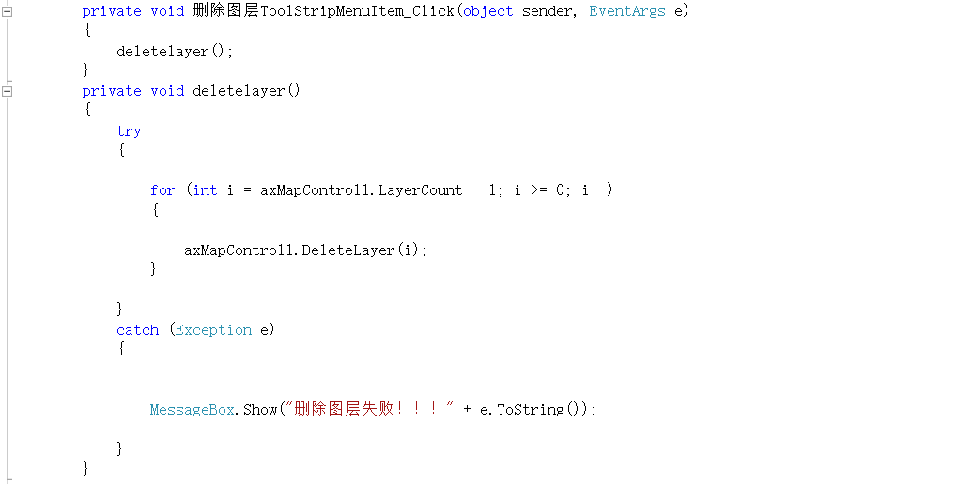

5>点击运行或者按一下F5键。运行界面如下；

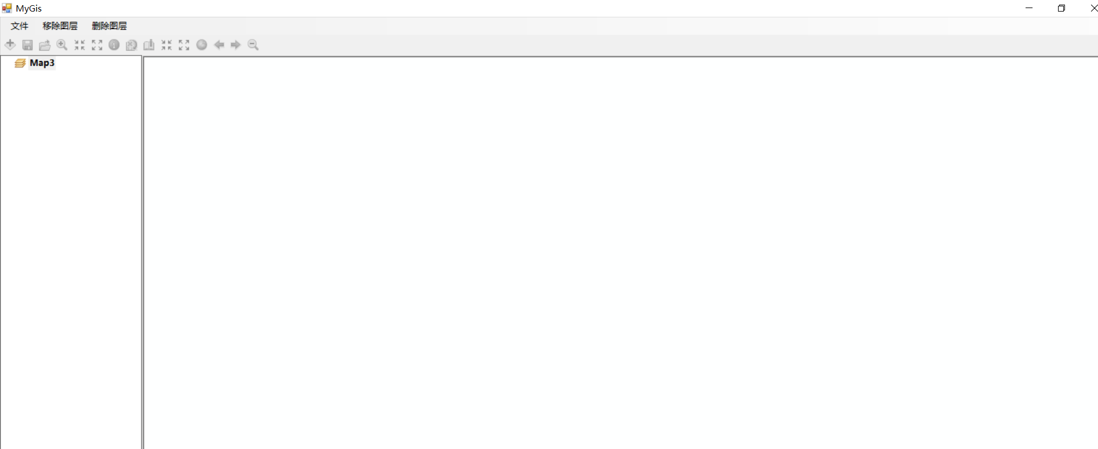

4.运行结果：

1>加载图层文件：

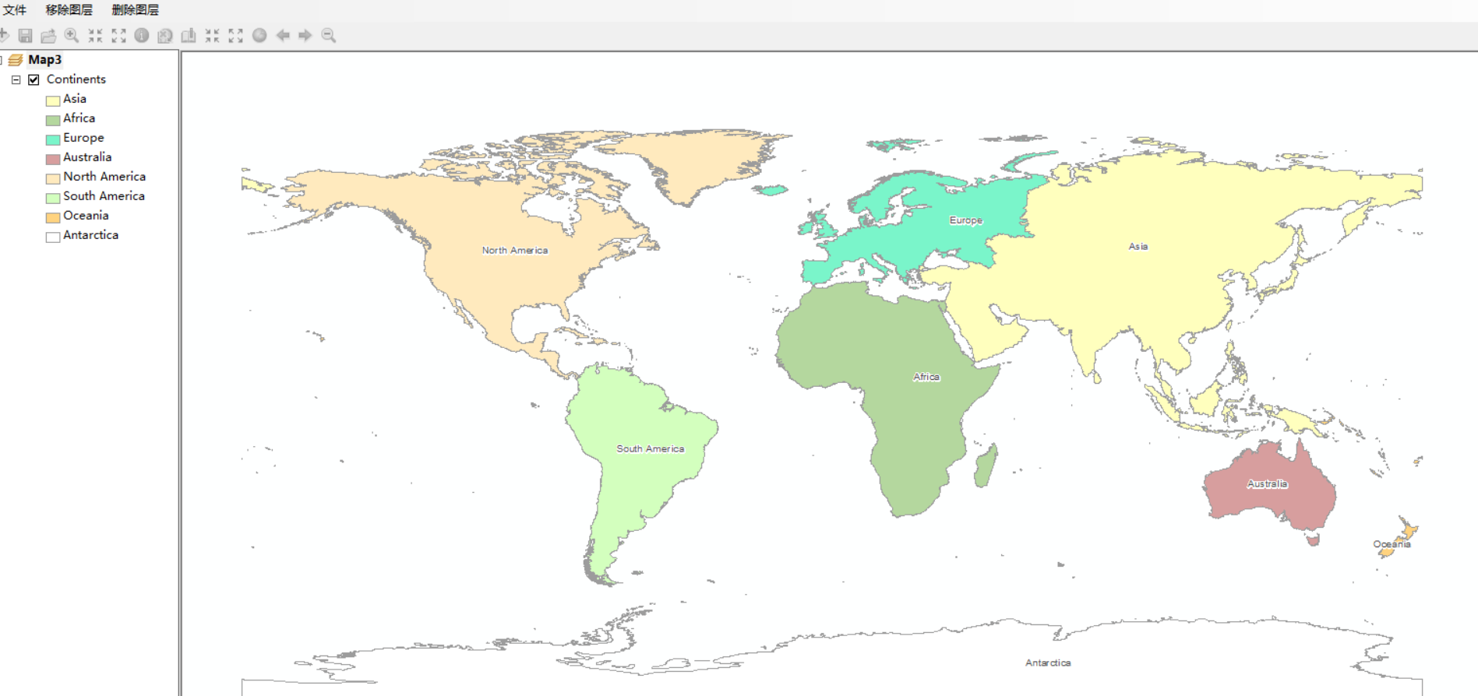

2>加载Shp数据：

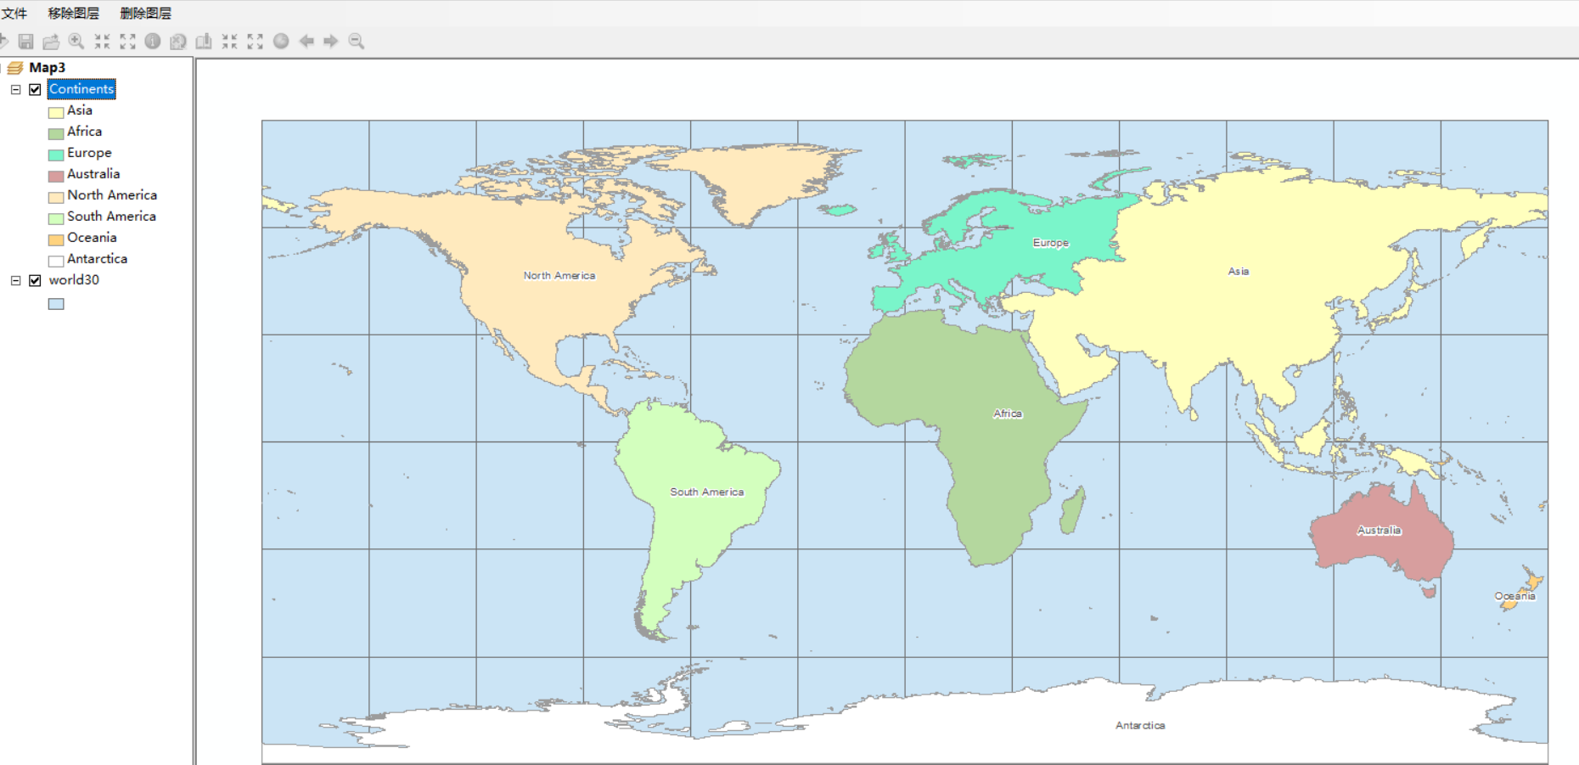

3>移除图层：

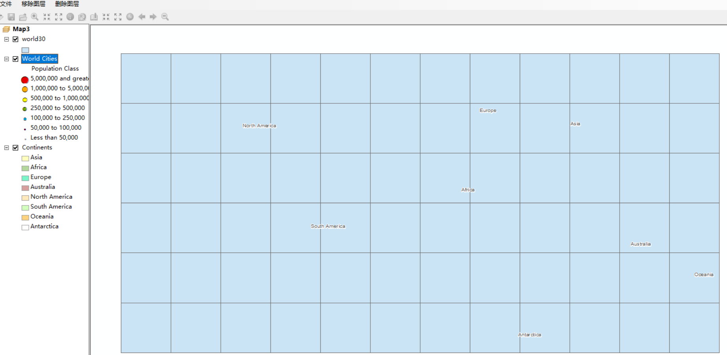

4>删除图层：

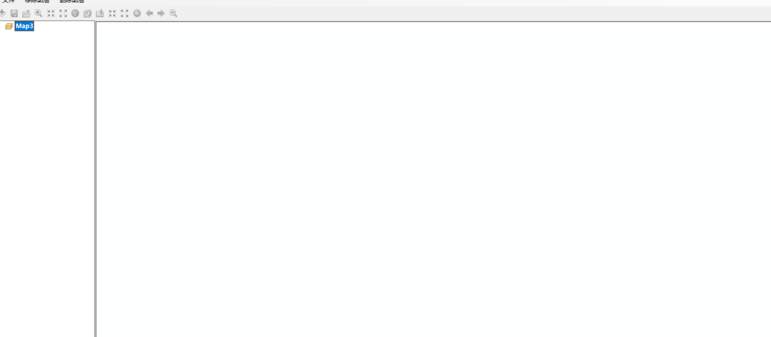

六、实验总结

重点：实验中学到了很多解决方案，在建立windows应用窗体时，避免发生错误，尽量用英文。

在地图载入的方式中，有两种方式1）将地图数据载入到MapControl中，地图数据在生成程序时被载入到内存中，之后操作在没有保存的前提下，对原始地图没有影响，2）通过连接方式，这种对地图操作会影响到原始数据。

在TOCControl中需要绑定控件一同工作，绑定的方法有两种，一种是在属性页中设置，，点击Buddy，选择绑定的控件，第二种是：通过SetBuddyControl方法设置，当MapControl1被选中时，TOCControl的绑定对象为MapControl1

axTOCControl.SetBuddyControl(axMapcontrol1); 这种方法比较稳定，在以后做系统时，会出现很多axMapcontrol控件，有时候用第一种方法会失效，所以就需要用第二中方法，比较稳定的绑定控件。